Исправления по замечаниям преподавателя
Dendro Age — Шебеко Н.С., ИУ5-51Б
Лабораторные работы 1–4. По каждому замечанию: что требовалось, что сделано в коде, как снять скрин. Скриншоты вставляются вместо красных пометок.

Как снимать все скрины
Преподаватель: не на весь экран, сужать, если не читается — два кадра, заголовки белые.
- Перед съёмкой в PowerShell из папки проекта: docker compose up -d затем go run ./cmd/dendro-age
- Окно браузера сузь до ширины телефона, примерно 390–420 пикселей. Не снимай весь монитор.
- Win+Shift+S — выдели только нужный кусок: адресная строка плюс содержимое. Адрес должен читаться целиком.
- Один скрин — одна мысль. Если JSON длинный: первый кадр URL и статус, второй — поля liked или mine.
- В DevTools или Postman Ctrl и плюс до 125–150 %, чтобы текст не был кашей.
- В Word рисунок по ширине страницы, подпись «Рисунок N — …». Не склеивай два разных экрана в один файл.

1. Лекции
Замечание: 14.10 не принёс лекции. Больше без всех лекций не принимать.
Что сделано в коде: ничего. Это не программа.
Тебе: распечатай лекции курса (REST/Swagger, ТЗ/Redis, JWT) и принеси на защиту. Скрин сюда не нужен.

2. Кнопка «К плитке»
Замечание: убрать кнопку к плитке.
Что сделано: из templates/not_found.html убрана ссылка «К плитке». Осталась нижняя панель вкладок. На 404 заголовок белый на тёмной полосе.
Скрин 2. Страница «не найден»
- Открой http://localhost:8088/dendro_scale_patterns/feed/2
- Если id=2 ещё не удалён: на плитке нажми «Удалить» у карточки и подставь её id в тот же URL.
- На кадре: белый заголовок «Паттерн не найден», текста «К плитке» нет, внизу три вкладки.

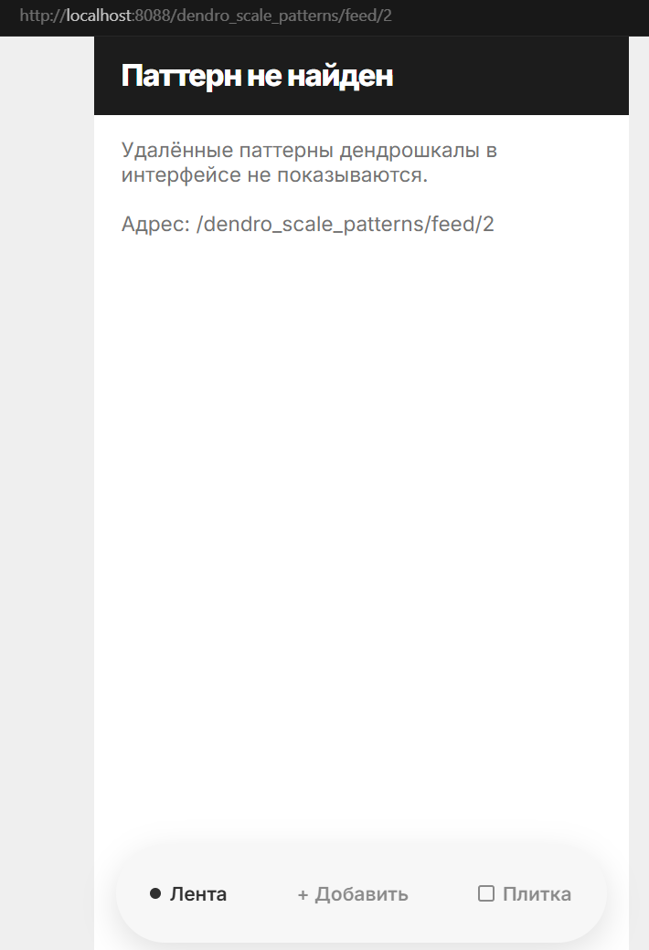3. Фото и видео по умолчанию не из MinIO
Замечание: проверить, что дефолт не MinIO.
Что сделано: пустые image_url и video_url заменяются на /static/defaults/pattern_default.svg и /static/defaults/pattern_default.mp4 (ResolveMedia). Для пустых полей localhost:9000 не используется.
Скрин 3. Код страницы черновика
- Открой http://localhost:8088/dendro_scale_patterns/draft
- Правый клик → Просмотр кода страницы (Ctrl+U).
- Найди src у video и путь картинки. На кадре /static/defaults/..., без localhost:9000 и без бакета MinIO.

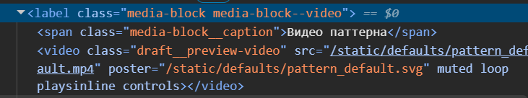 4. Фильтр — календарь
Замечание: календарь для даты с кнопкой, не числа года.
Что сделано: на плитке два поля type=date с именами date_from и date_to и кнопка «Найти». Сервер берёт год из даты и сравнивает с event_year.
Скрин 4. Плитка после поиска
- Открой http://localhost:8088/dendro_scale_patterns
- В поле «С» выбери 01.01.1700, в «по» — 31.12.2000, нажми «Найти».
- На кадре: календарь (не поле-число), кнопка «Найти», в адресе date_from и date_to, белый заголовок «Аномальные паттерны».

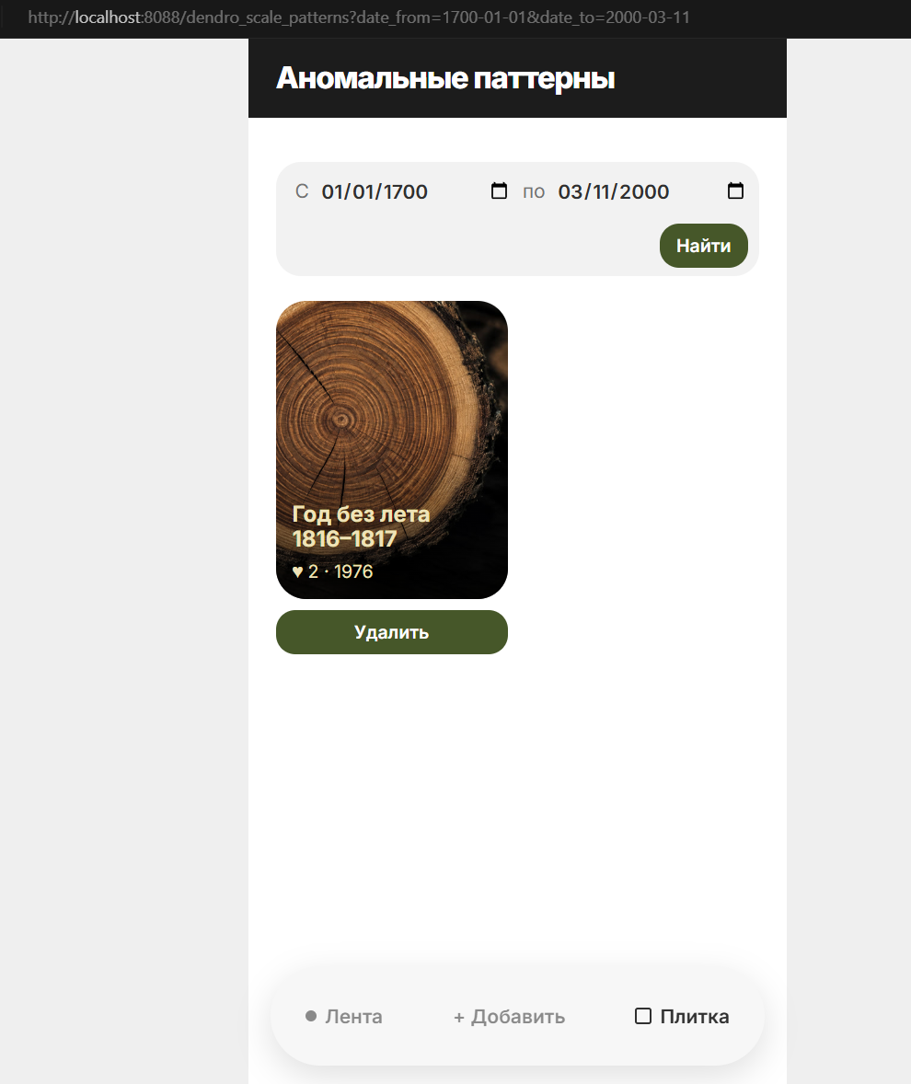 5. Фото и видео друг под другом
Замечание: сверху видео и фото, выбор файла только до «Далее».
Что сделано: в draft.html блоки столбиком — сначала видео, под ним фото. Выбор файла есть только до кнопки «Далее». После «Далее» остаются превью без file.
Скрин 5а. Добавление, верх
- Открой черновик без уже созданной записи (если черновик есть — сначала опубликуй).
- Сними видео-блок с выбором файла.
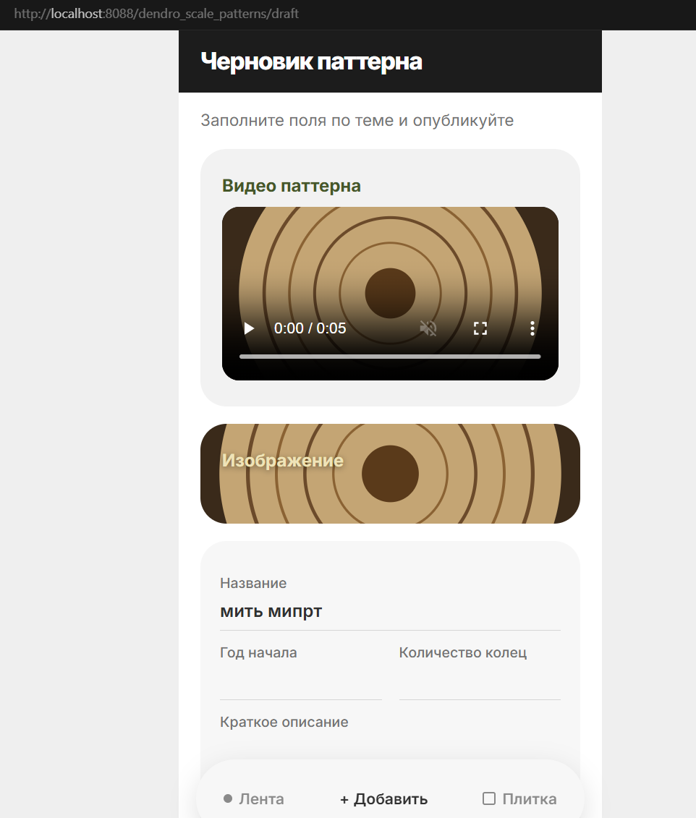

6. ER и необязательные поля после INSERT
Замечание: квадратиком и компактнее; 4 необязательных поля; проверить после insert; URL / поля по теме / описание — что обязательно?
Что сделано в БД: image_url, video_url, short_description, full_description, event_year, ring_count, formed_at — Nullable. После INSERT черновика в них NULL. password в исследователях обязателен.
Обязательны в строке сразу после INSERT: title, status=draft, created_at, creator_id.
Четыре необязательные группы: 1) URL — image_url, video_url; 2) поля по теме — event_year, ring_count; 3) описание — short и full; 4) formed_at. В методе публикации обязательны краткое описание, год и кольца; в таблице они всё равно NULL-колонки.
Скрин 6а. ER в StarUML
- Три квадрата, сплошные линии, без 1 и *, без имён связей, password есть, у необязательных Nullable.
- Сними так, чтобы читались колонки.
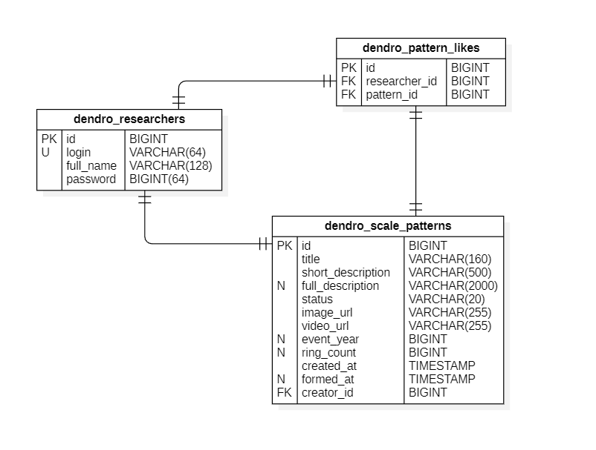 Скрин 6б. Adminer, SELECT черновика
- Создай черновик: добавление → название → Далее (файлы можно не выбирать).
- Adminer http://localhost:8081 PostgreSQL, Server postgres, User dendro, Password dendro1234, Database dendro_age.
- SQL: SELECT id, title, status, image_url, video_url, short_description, full_description, event_year, ring_count, formed_at FROM dendro_scale_patterns WHERE status = 'draft';
- На кадре URL, описания, год, кольца, formed_at — NULL, не 0. title и status заполнены.

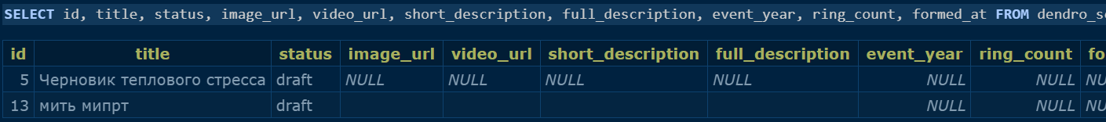7. Коллекция 10 методов. Сколько GET
Замечание: сколько запросов GET; сделать коллекцию моих 10 методов.
Что сделано: GET в домене паттерна — три метода: список, лента (два URL — один метод), черновик. Файл docs/dendro-age-10-methods.postman_collection.json — ровно 10 запросов.
1 GET список, 2 POST создать, 3 GET draft, 4 PUT publish, 5 GET feed, 6 GET feed/:id?next=true, 7 POST like, 8 DELETE, 9 POST register, 10 POST login.
Скрин 7. Список коллекции
- Postman → Import → File → docs/dendro-age-10-methods.postman_collection.json
- Слева 10 строк коллекции. Сними только этот список крупно.
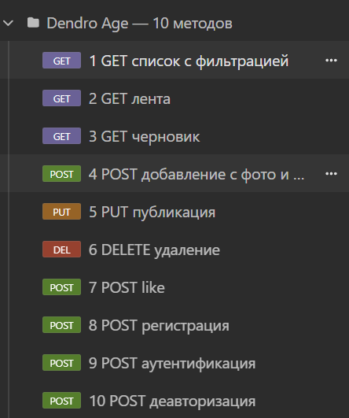

8. В ленту другой 0/1
Замечание: опять не сделал. Добавить в ленту другой 0/1 и разобраться.
Что сделано: в ленте два разных числа. like_count — сколько лайков всего. liked — 0 или 1, лайкнул ли текущий исследователь. На HTML-ленте сердце с числом и отдельно «Мой лайк». POST like {"like":1} ставит, {"like":0} снимает. В списке другой признак mine 0/1 (моя карточка).
Скрин 8а. HTML-лента
- http://localhost:8088/dendro_scale_patterns/feed
- Справа: год, кольца, сердце с like_count, «Мой лайк» 0 или 1. Название карточки белое.
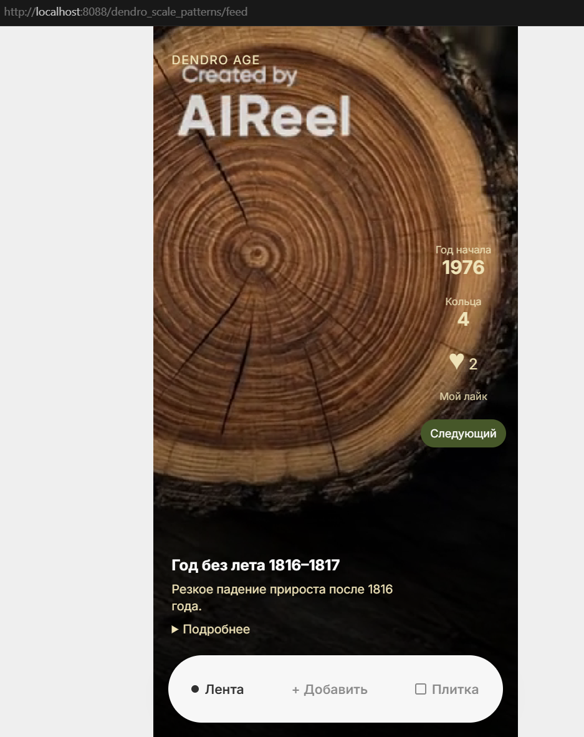 Скрин 8б. GET ленты, liked=0
- Postman, запрос 10: login shebe, password shebe123 (токен сохранится сам).
- Запрос 5 GET лента. В JSON крупно like_count и liked. Здесь liked=0. Если уже 1 — сначала запрос 7 с {"like":0}.
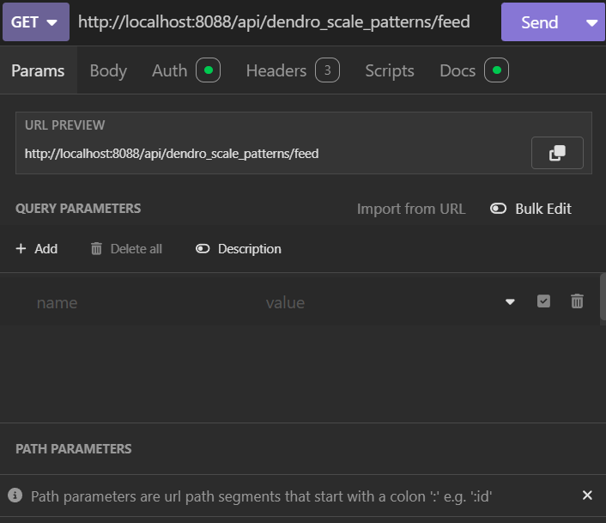
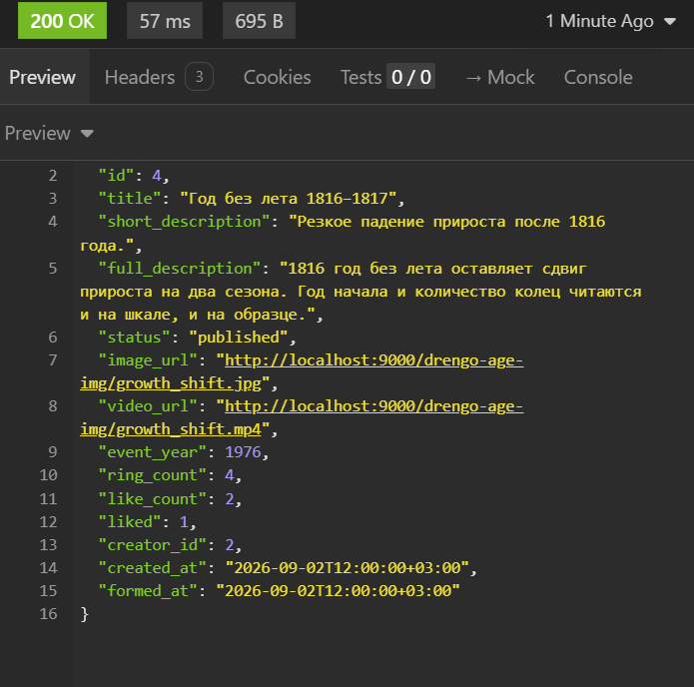 Скрин 8в. POST like=1
- Запрос 7, тело {"like":1}, Bearer из запроса 10. Статус 200, в ответе liked: 1.
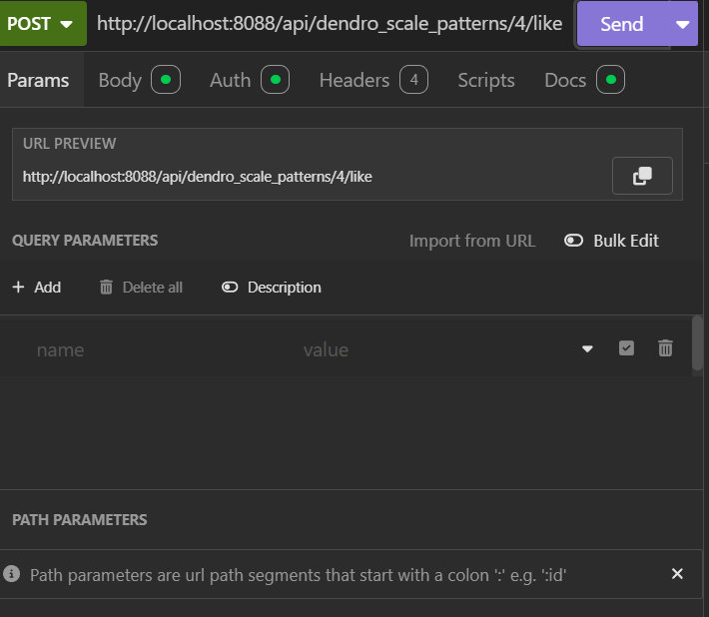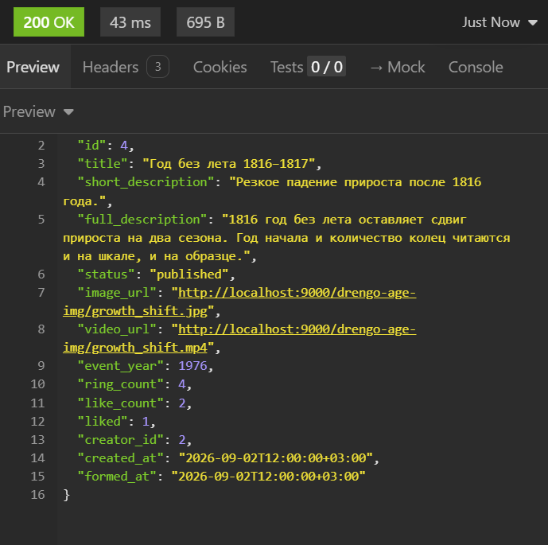
Скрин 8г. GET ленты, liked=1
- Снова запрос 5. liked: 1. Это второй 0/1 рядом с like_count.
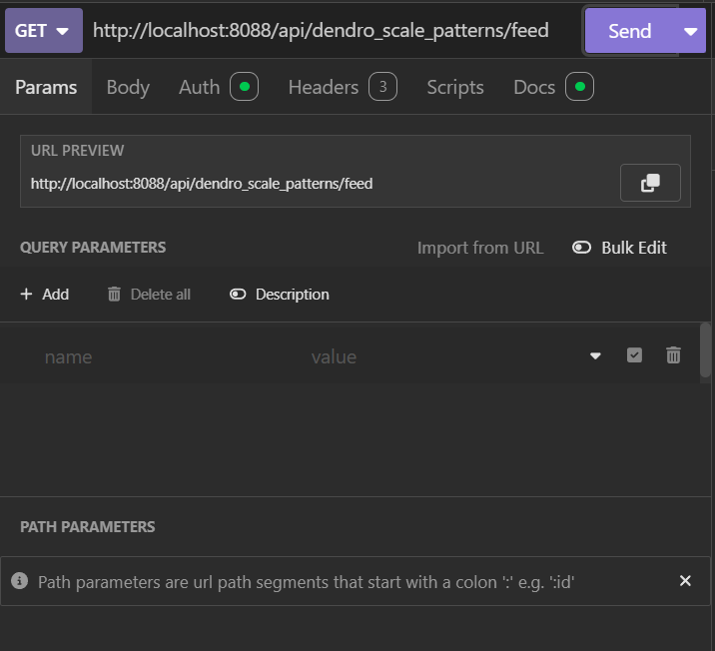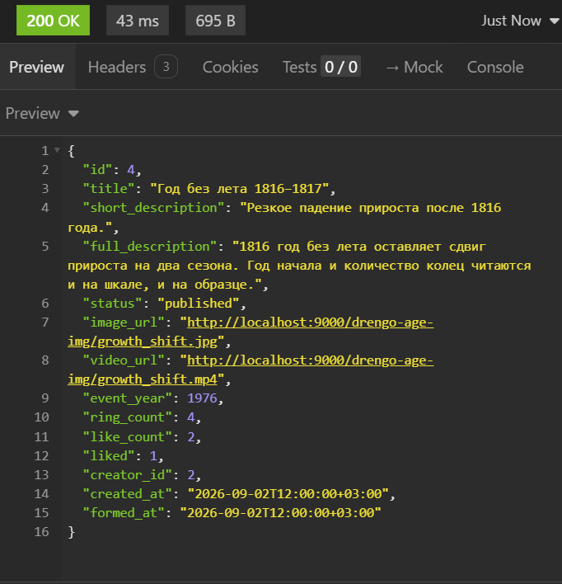

9. README: методы и таблицы
Замечание: в скрины README описать методы и таблицы.
Что сделано: в README.md три таблицы БД с колонкой обязательно/NULL и список десяти методов домена паттерна и домена исследователя.
Скрин 9а. README, таблицы
- Открой README.md
- Сними раздел «Таблицы», чтобы читались NULL.
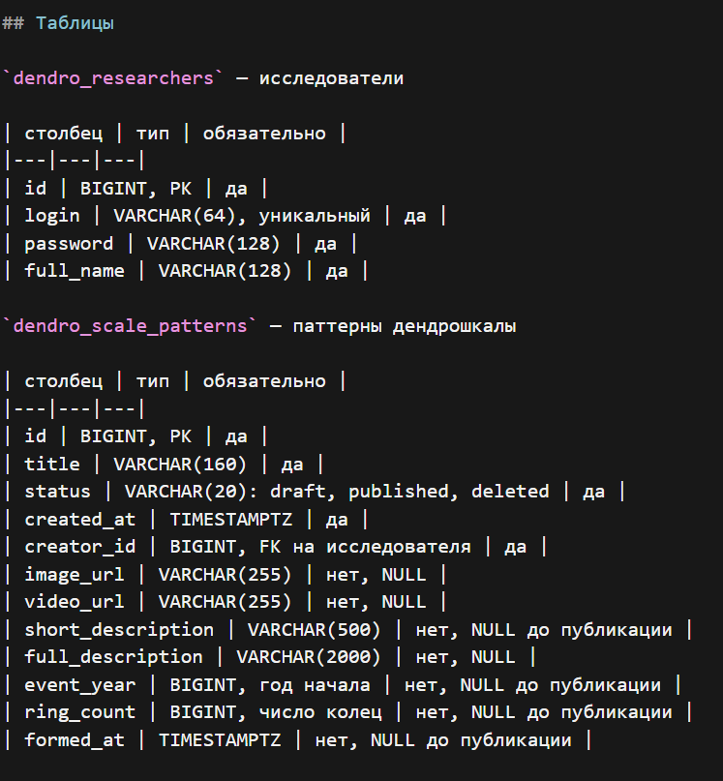
Скрин 9б. README, методы
- Прокрути к «Лаба 3–4, десять методов». Второй кадр, не клеить к таблицам.
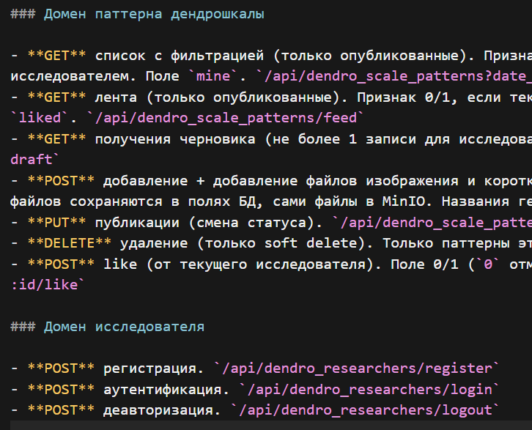

10. Лаба 4. Что конкретно сделано
Замечание: последний раз, в исправлениях расписать что конкретно сделал.
Что сделано в коде:
- internal/app/auth/jwt.go — JWT HS256, в токене researcher_id и login. Ответ login: access_token, token_type Bearer, expires_in.
- internal/app/auth/gate.go — нет или битый токен → 401; токен в Redis blacklist → 403.
- internal/app/redisblk/blacklist.go — ключ dendro:jwt:blacklist:<sha256>, TTL до истечения JWT.
- POST /api/dendro_researchers/login выдаёт JWT. POST logout кладёт токен в Redis.
- creator_id при создании паттерна берётся из JWT, не из константы shebe.
- GET списка и ленты без токена работают. PUT publish без токена — 401.
- Swagger: http://localhost:8088/swagger и /swagger/openapi.json
Скрин 10а. Swagger, вход, инкогнито
- Chrome Ctrl+Shift+N, http://localhost:8088/swagger
- POST login → Try it out. Тело: {"login":"shebe","password":"shebe123"}. Execute.
- Статус 200, видны access_token, token_type, expires_in. Скопируй токен.
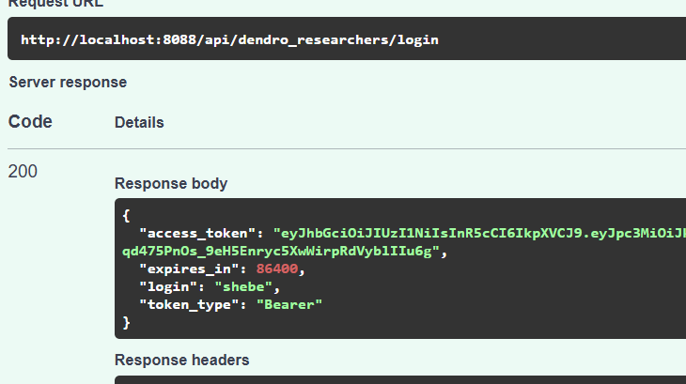
Скрин 10б. Swagger, список
- Authorize → вставь токен без слова Bearer.
- GET /api/dendro_scale_patterns → Execute. 200, массив карточек.
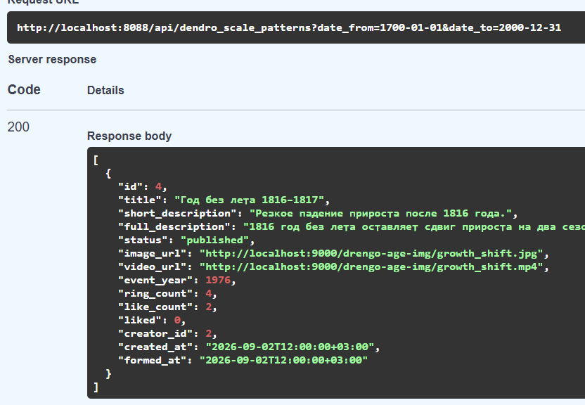
Скрин 10в. JWT в Postman
- Запрос 4 PUT, Authorization Bearer Token, вставь JWT. Видна галочка и начало токена.
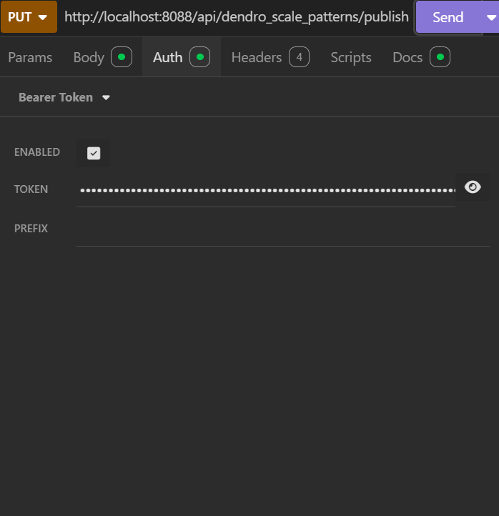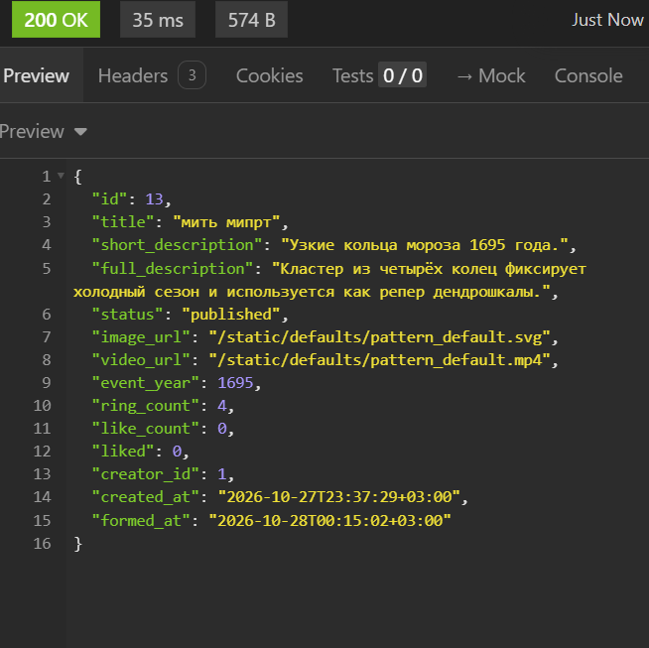
Скрин 10г. GET список без токена
- Запрос 1, Auth = No Auth. Статус 200
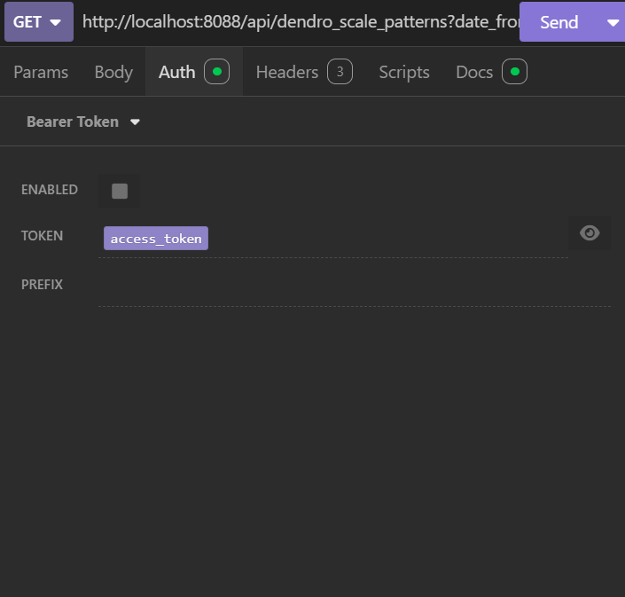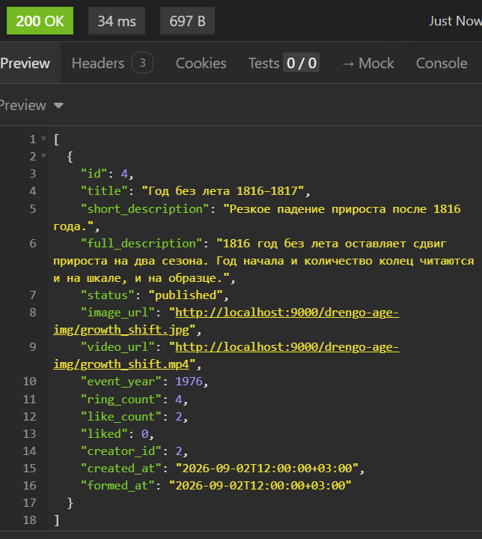
Скрин 10д. GET список с токеном
- Тот же GET с Bearer. Снова 200. У своих карточек mine: 1.
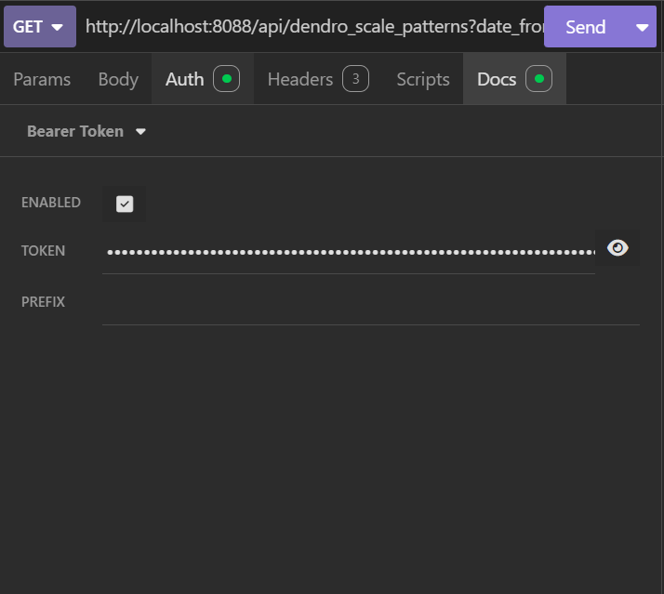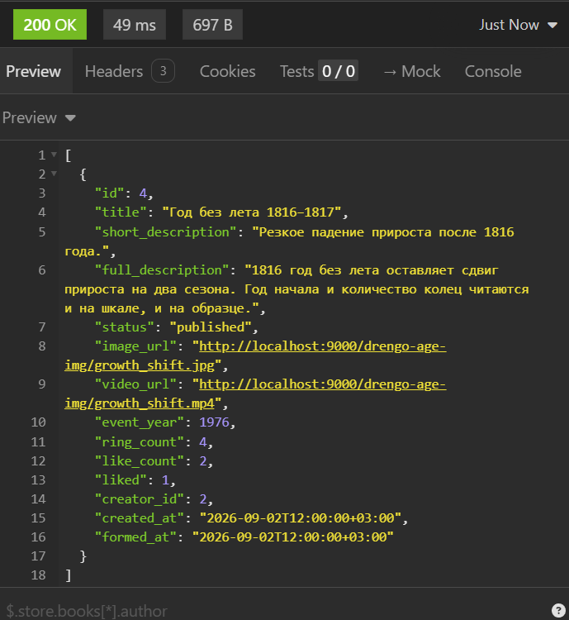
Скрин 10е. PUT гостем, 401
- Запрос 4, No Auth, Send. Статус 401.
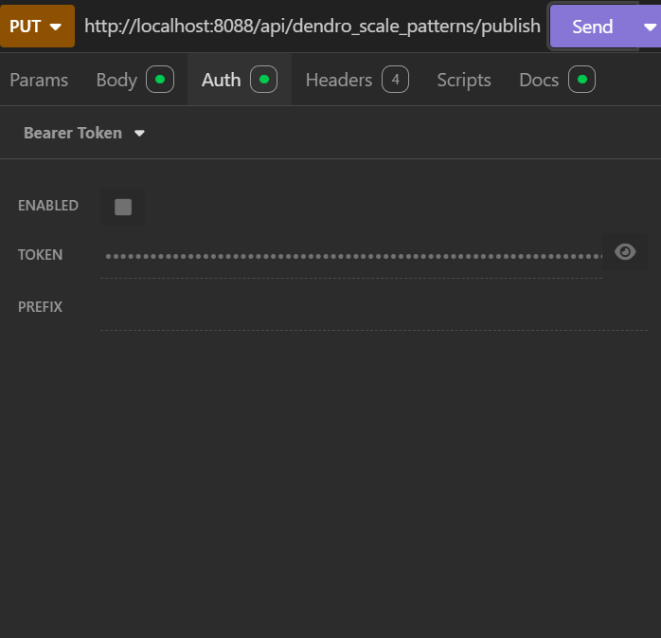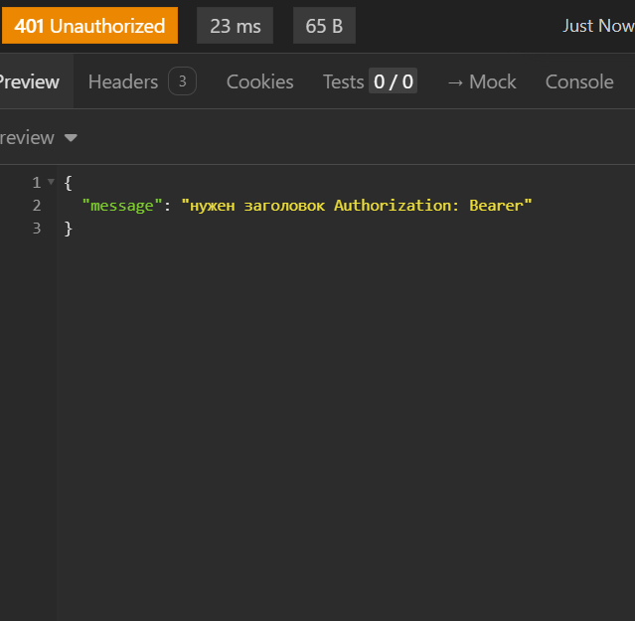
Скрин 10з. Redis после logout
- POST http://localhost:8088/api/dendro_researchers/logout с Bearer. 200.
- Сразу GET draft тем же токеном — 403.
- В PowerShell: docker exec dendro-age-redis redis-cli KEYS "dendro:jwt:blacklist:*"
- На кадре команда и ключ. Снимай окно терминала, не весь стол.
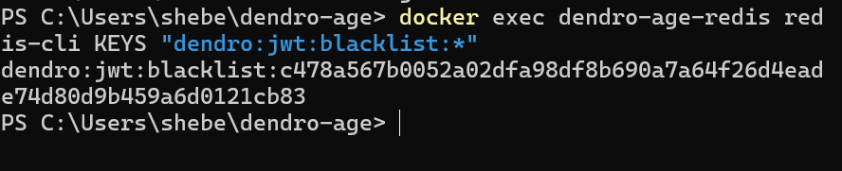

11. Заголовки белые
Замечание: скрины нечитаемые; сужать; почему заголовки не везде белые.
Что сделано: плитка, черновик и 404 — тёмная полоса, текст заголовка белый. На ленте название карточки белое. Раньше h1 плитки и черновика был тёмно-зелёный.
Скрин 11а. Белый заголовок плитки
- http://localhost:8088/dendro_scale_patterns Узкое окно. Тёмная шапка, белые буквы.
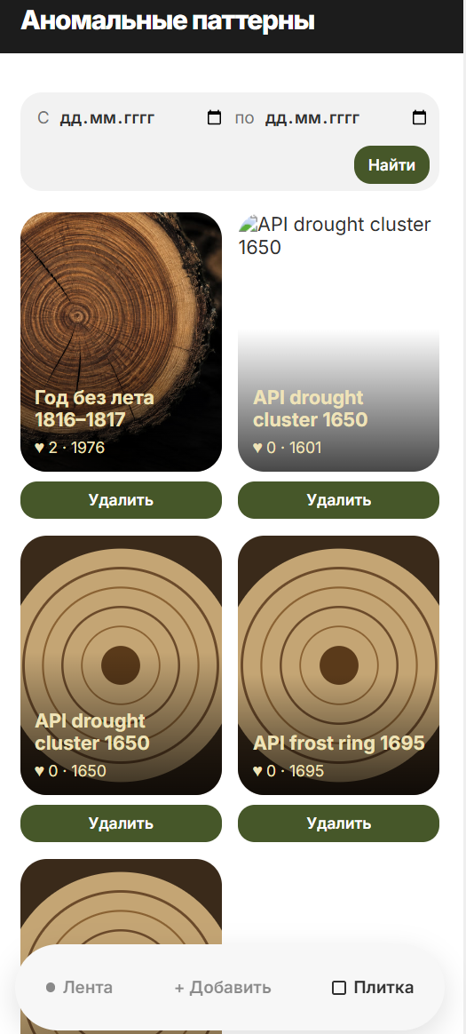
Скрин 11б. Белый заголовок черновика
- http://localhost:8088/dendro_scale_patterns/draft Та же шапка, белые буквы «Черновик паттерна».
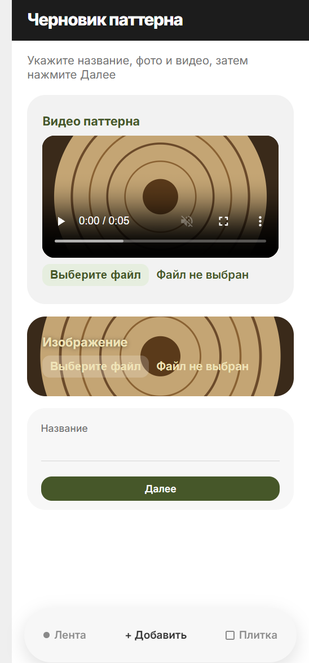

12. Диаграмма последовательности
Замечание: нормальный масштаб; зачем столько писать; перенос текста линий жизни.
Что сделано: в docs/sequence-lab4.txt укорочены имена линий жизни и подписи стрелок. Код не менялся.
Тебе в StarUML: три колонки, шрифт 10–11, перенос в боксе линии жизни, на стрелках скобки (login, password), (title, image, video), (id, next=true). Без БД и Redis.
Скрин 12. Sequence
- Экспорт PNG из StarUML. Если мелко — два кропа: верх login…draft и низ publish…like.
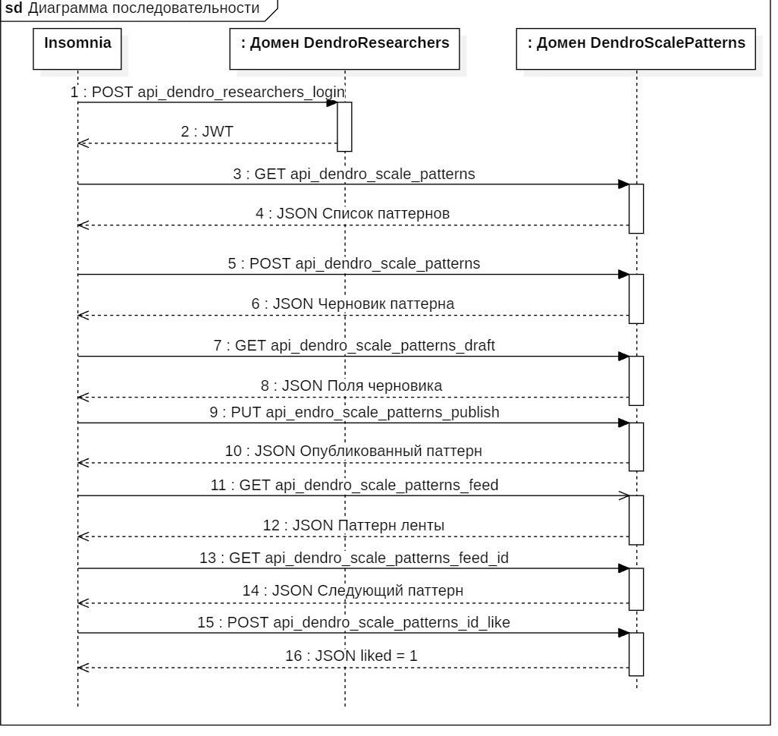

13. Диаграмма классов
Замечание: всё пересекается; модели и таблицы плохо; 4 страницы классами с 2 полосками; шахматно; интерфейсы нормально.
Что сделано: чертёж docs/class-diagram-a4.txt. UML код не генерирует.
Тебе в StarUML: 2×2 страницы FeedPage, MosaicPage, DraftPage, NotFoundPage (имя + операции); кружки API; верхняя полоска класса тёмная, имя белое; модели и таблицы ниже без пересечений.
Скрин 13. Классы
- Общий кадр А4. Если страницы не читаются — второй кадр только 2×2 страниц с двумя полосками.
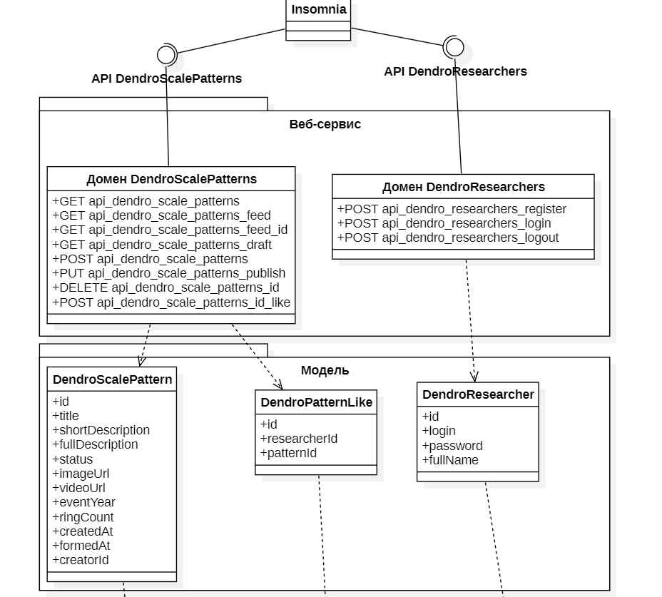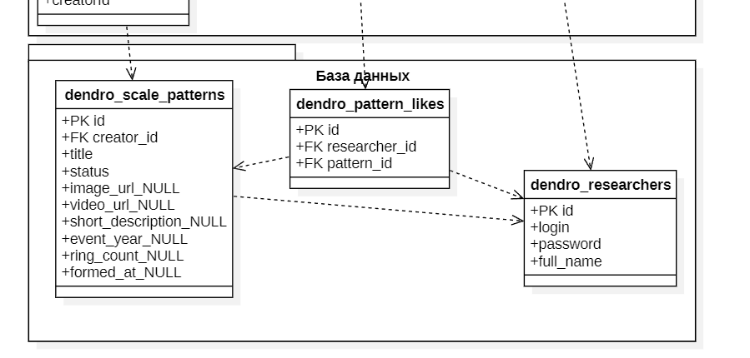

14. ТЗ
Замечание: титульный не тот; цель одно предложение и 2 компонента; назначение 1 абзац; задачи отформатировать; 4-й переделать.
Что сделано: текст docs/tz-lab4.txt. В РПЗ титульник РПЗ уже стоит. На титуле ТЗ не должно быть чужой темы. Цель — одно предложение плюс два компонента. Назначение — один абзац. Задачи 3.1–3.10 с технологиями. Пункт 4 — HTTP, меню, вход, плитка, лента, добавление.
Скрин 14. Титул ТЗ и пункты 1–2
- Кадр титула ТЗ с названием Dendro Age. Второй кадр: цель, назначение, начало задач.
